Модуль: Обзор языка Python. Базовые конструкции

Тема: Обзор существующих парадигм и языков программирования

Задача 1:
Напишите несколько строк кода, выводящих на экран ваше имя и почтовый адрес. Адрес напишите в формате, принятом в вашей стране. Никакого ввода от пользователя ваша первая программа принимать не будет, только вывод на экран и больше ничего

Исходный текст программы:
print("Зубков Артём\nartem_zubkov_90@mail.ru")
Тестирование программы:
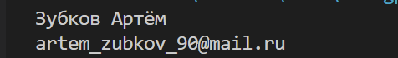
Задача 2:
Напишите программу, запрашивающую у пользователя его имя. В ответ на ввод на экране должно появиться приветствие с обращением по имени, введенному с клавиатуры ранее.
Исходный текст программы:
name = input("Введите свое имя: ")
print("Здравствуй," , name)
Тестирование программы:
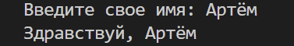
Задача 3:
Представьте, что вы открыли в банке сберегательный счет под 4% годовых. Проценты банк рассчитывает в конце года и добавляет к сумме счета. Напишите программу, которая запрашивает у пользователя сумму первоначального депозита, после чего рассчитывает и выводит на экран сумму на счету в конце первого, второго и третьего годов.
Исходный текст программы:
deposit = int(input("Введите первоначальный взнос: "))
first_year = deposit + deposit * 0.04
second_year = first_year + first_year * 0.04
third_year = second_year + second_year * 0.04
print(first_year, "\n", second_year, "\n", third_year)
Тестирование программы:
